[大庆油田总医院的论文被撤稿,因多幅图表遭质疑，作者未回应并提供原始图表.PMID: 28653602](https://mp.weixin.qq.com/s?__biz=MzkzNjYxMTEzMA==&mid=2247531140&idx=1&sn=4f25f5adeb0282905618f839c9590f42&chksm=c337f3acb59827142c4ed517affbec98bf5e12d8036e64dd861e14e96399a8ee2e5b63427f5e&scene=126&sessionid=1743784730)

图片查重[DataTwin](javascript:void(0);)2025-03-30 08:52:17浙江

**点击上方蓝字**关注我们







**论文信息**

2018年6月11日，大庆油田总医院第一普外科在Oncology Research（中科院四区 IF=2）期刊上在线发表题为**"miR-144-3p Targets FosB Proto-oncogene, AP-1 Transcription Factor Subunit (FOSB) to Suppress Proliferation, Migration, and Invasion of PANC-1 Pancreatic Cancer Cells"**(miR-144-3p 靶向 FosB 原癌基因、AP-1 转录因子亚基 (FOSB)，抑制 PANC-1 胰腺癌细胞的增殖、迁移和侵袭)论文。

第一作者：大庆油田总医院 Shidan Liu

通讯作者：大庆油田总医院 Yan Ding

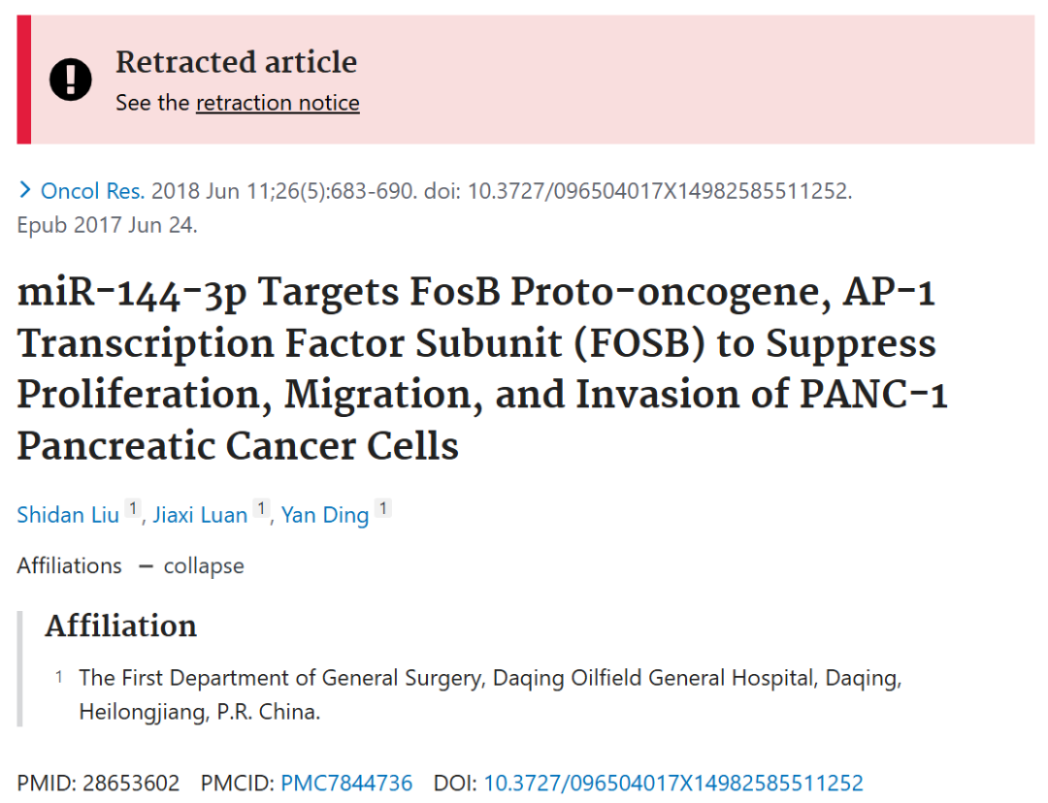

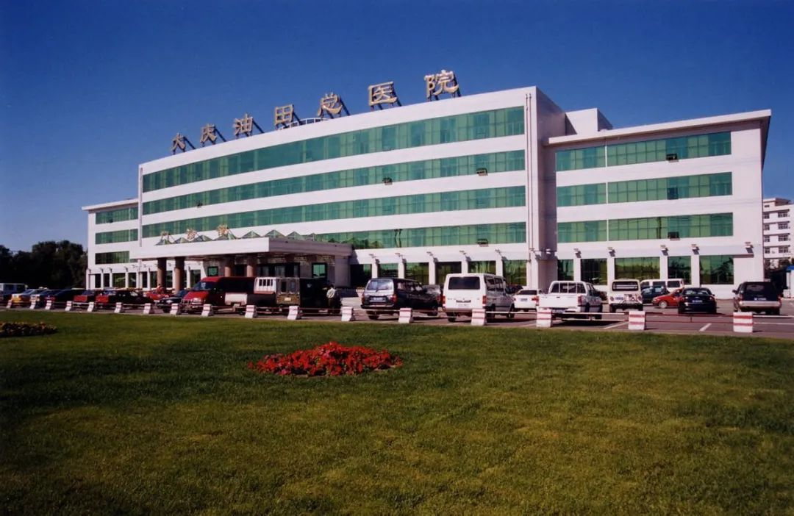



**质疑信息**

**#1**Figs 2D,E and Figs 4D,E: Much more similar than expected.

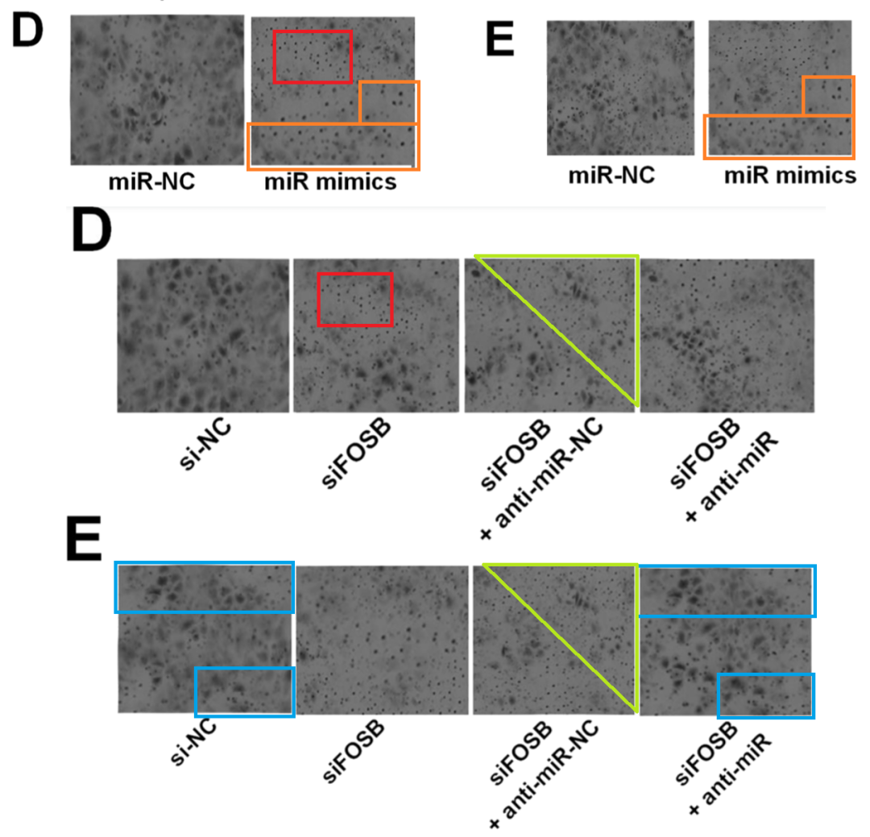

DataTwin图片查重

**#2**Figs 2C and 4C, Repeated / modified panels are indicated.

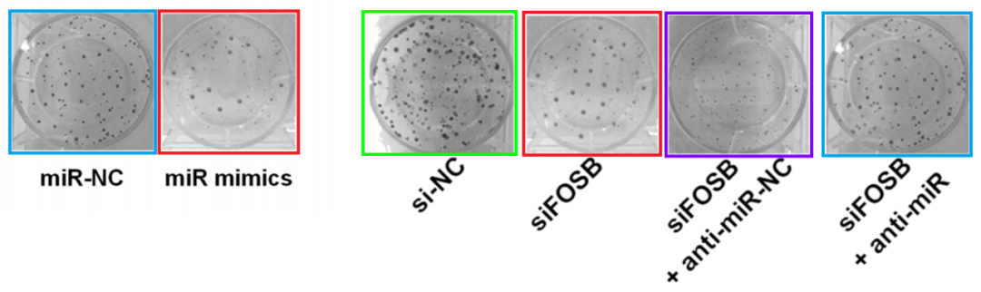

UPDATE: Unexpected similarities to Figs 2C, 5G, 6E from "Inhibition of microRNA-19b promotes ovarian granulosa cell proliferation by targeting IGF-1 in polycystic ovary syndrome" (Zhong et al 2018).

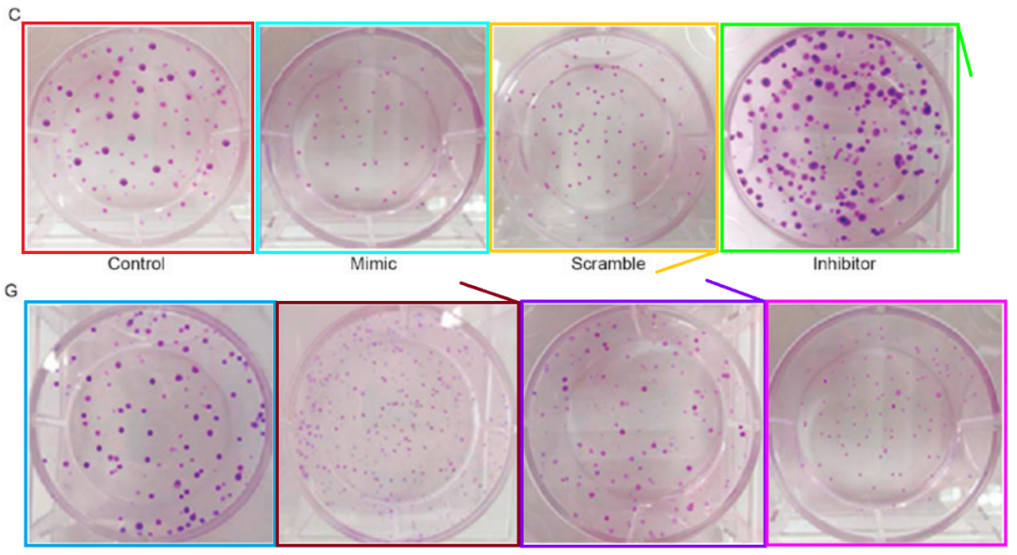

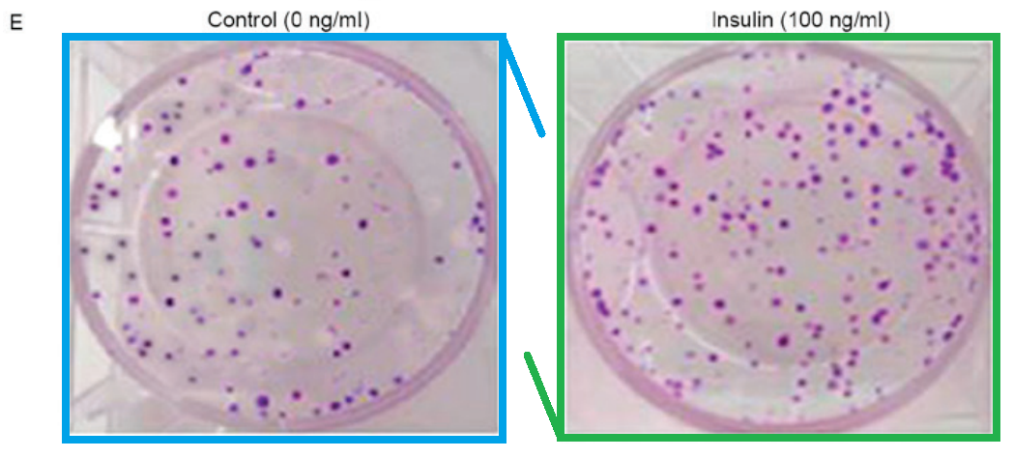

Fig 2D from "Downregulation of MicroRNA-449 Promotes Migration and Invasion of Breast Cancer Cells by Targeting Tumor Protein D52 (TPD52)" (Zhang et al 2017).

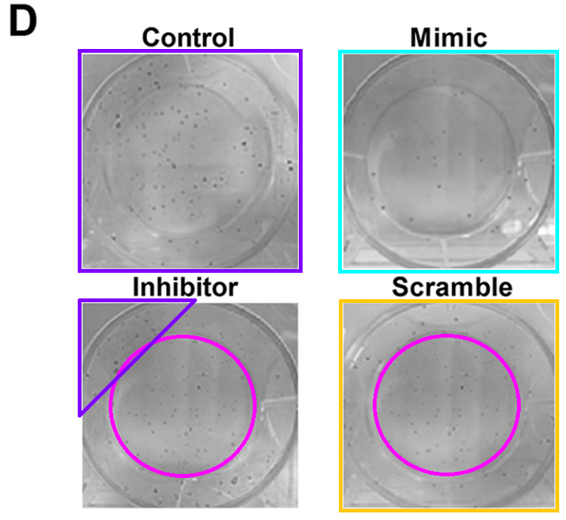

The ultimate source seems to be Fig 2B from "Synergistic Inhibitory Effect of Hyperbaric Oxygen Combined with Sorafenib on Hepatoma Cells" (Peng et al 2014). Allowing for rotations, reflections and addition of colonies.

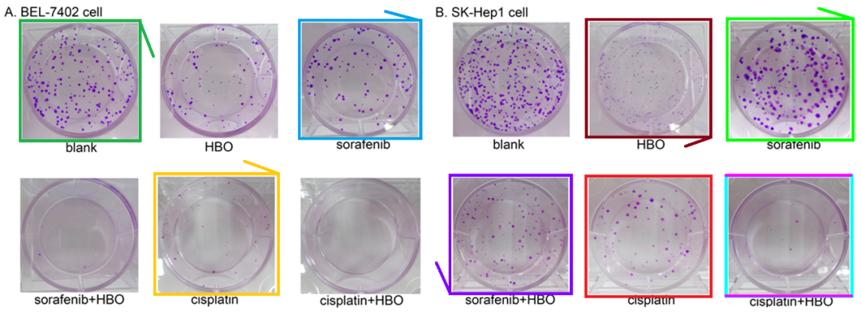

DataTwin图片查重



**撤稿原因**

**本文已于2025年2月28日被撤回：**

文章发表后，有人对文中的多幅图表提出了质疑。在细胞数据方面，本应展示不同实验的结果，但却意外发现某区域存在相似性，尽管该区域周围的细胞分布相对不同。

我们已联系作者，邀请他们就此质疑发表评论并提供原始、未修改的图表，但作者并未回应。因此，总编辑不再相信本文数据的完整性，并决定撤回本文。

所有作者均未回应关于撤回此文的通信。作为负责任的出版商，我们高度重视所发布内容的可靠性和完整性。我们对由此给读者和所有相关方造成的不便深表歉意。

**参考信息**https://pubpeer.com/publications/DF598733B7008EC79019A598F671A3https://pubmed.ncbi.nlm.nih.gov/28653602/https://www.techscience.com/or/v33n3/59647/html

**声明：**

任何单位或个人认为本内容可能涉嫌侵犯其合法权益，及时向我们提出书面权利通知及详细侵权情况，我们将会依法尽快移除相关涉嫌侵权的内容。

联系微信号：DataTwin



**往期报道精选**

[全网最低价！文件图片查重+比对Pubmed和Pubpeer数据库查重，DataTwin高效权威图片识别！众多知名打假人士推荐使用](http://mp.weixin.qq.com/s?__biz=MzkzNjYxMTEzMA==&mid=2247486008&idx=5&sn=43a2d45f61ed36770808541d737ca3cd&chksm=c29d566df5eadf7bcf1cee3ab814981f26fd4b8aef7a56bb740c999691685526232641ed1bc9&scene=21" \l "wechat_redirect" \t "_blank)

[一区Top9.2分，西安交通大学第二附属医院(西北医院)单涛等人论文撤稿。](http://mp.weixin.qq.com/s?__biz=MzkzNjYxMTEzMA==&mid=2247496577&idx=1&sn=5f6c203ab8c8a90910fb169fb557f09e&chksm=c29eafd4f5e926c23429d2cdbfa4b858d50d365ccedb076342024a06cdef3503285527c04f71&scene=21#wechat_redirect)

[图片重复未作解释，成武县人民医院岳彩云&山东第一医科大学第一附属医院（千佛山医院）杨敏等人论文被撤稿。](http://mp.weixin.qq.com/s?__biz=MzkzNjYxMTEzMA==&mid=2247496577&idx=2&sn=f7e9d4976a062f45ab4c82678d64d647&chksm=c29eafd4f5e926c22879afc68758ce79092ccd6e09bdcf84ed33af28cb858720cdd98d8d1f8b&scene=21#wechat_redirect)

[希腊期刊撤稿，涉与多篇重复的老问题，常州市第一人民医院整形烧伤科李玲巧论文撤回。](http://mp.weixin.qq.com/s?__biz=MzkzNjYxMTEzMA==&mid=2247496577&idx=3&sn=adf0cc7a805cb0b3022cee01276ed136&chksm=c29eafd4f5e926c25f570665cbfe7cf5453ccca0d903d47b581b521c3496e83427771694da50&scene=21#wechat_redirect)

[网友玩微信发现问题论文，浙江大学贺永教授、浙江大学医学院附属口腔医院石钰等人发表到Small的论文存在图片重复使用问题！](http://mp.weixin.qq.com/s?__biz=MzkzNjYxMTEzMA==&mid=2247496547&idx=1&sn=e28eef8cce3be96e2c9b87e9b47742f3&chksm=c29eaf36f5e926205da762928b9510337e641e83d400e166df0687fdaa0597e99598739585a7&scene=21#wechat_redirect)

[一篇声称新冠疫苗具有广泛危害的论文将被撤回，作者回应：出版社不允许对抗性陈述的论文存在](http://mp.weixin.qq.com/s?__biz=MzkzNjYxMTEzMA==&mid=2247496526&idx=1&sn=a7684678c2d1f7537332323923be6239&chksm=c29eaf1bf5e9260dff6cc8d0fa5823592736a87e03adaf78ed3aa67722776822efdf084c09eb&scene=21#wechat_redirect)

# [今日学术问题发现 | 兄弟借一步说话，看你是不是火眼金睛](http://mp.weixin.qq.com/s?__biz=MzkzNjYxMTEzMA==&mid=2247484202&idx=4&sn=6c887f60b170b0352211a4056136471d&chksm=c29d5f7ff5ead669026d14f9ce4fc72a33dc49b4872d0649ae332312a1497f95ee48b6e39aac&scene=21#wechat_redirect)

# [今日学术问题发现 | 你把Error Bar当作奖励给幼儿园小朋友的小红花？](http://mp.weixin.qq.com/s?__biz=MzkzNjYxMTEzMA==&mid=2247484202&idx=5&sn=6726065dc778f5d6f734f6d8e4bb4519&chksm=c29d5f7ff5ead669fa3cf39a0504fbcdd0a8856dc8e893c0c7d5a64114b6d7c0fd1bdd1274b6&scene=21#wechat_redirect)

[今日学术问题发现 | Table中的异常数据（PMID：26111626）](http://mp.weixin.qq.com/s?__biz=MzkzNjYxMTEzMA==&mid=2247484202&idx=6&sn=fa04280bf1e13fb388f5fcd7364dca92&chksm=c29d5f7ff5ead66915da906253ca3fcbdc95955d9bedfa1484acbbd6ec65069baea3c7617f17&scene=21#wechat_redirect)

[今日学术问题发现 | 不要侥幸，白天到黑夜，你还是你（荧光图片造假重复）](http://mp.weixin.qq.com/s?__biz=MzkzNjYxMTEzMA==&mid=2247484091&idx=3&sn=b4812492b782f5b1098df327c7118b29&chksm=c29d5eeef5ead7f8a36ba0a2fe28ebca0c0abf09d97a9c311ffe16fe8c6204436dafa6ed02af&scene=21#wechat_redirect)

[今日学术问题发现 | 山西医科大学贺婵婷等人论文数据图片出现多处重复](http://mp.weixin.qq.com/s?__biz=MzkzNjYxMTEzMA==&mid=2247484091&idx=4&sn=465b44b280962a59b5f3a38e18c7ccd1&chksm=c29d5eeef5ead7f8daf6a43c748db2b408fc71ae5377942fbc3ff48c3fe5b68be6a8808bb641&scene=21#wechat_redirect)

[Hepatology论文被质疑，南京医科大学第一附属医院孙倍成/南京大学医学院姜润秋教授发表的论文因图片重复](http://mp.weixin.qq.com/s?__biz=MzkzNjYxMTEzMA==&mid=2247495175&idx=2&sn=ff4146bc29b7ed9cefbbd2d02ba2454c&chksm=c29eb252f5e93b4416dd8000e979b09f21e70a7b0e188a9e8853a5957148362a894a5393c1e1&scene=21#wechat_redirect)

[DataTwin图片查重| 浙大医二院神经外科陈高教授发表的论文因图片重复被质疑](http://mp.weixin.qq.com/s?__biz=MzkzNjYxMTEzMA==&mid=2247495175&idx=3&sn=8cf91fc18af7e9230a0b51de678e4b77&chksm=c29eb252f5e93b44e6a3c09af3c60cbb0b41bf002b9e43946628019dc0250c78ec7f6301f816&scene=21#wechat_redirect)

[国家优青、海军军医大学（第二军医大学）药学院孙鹏教授发表的论文因图片重复被质疑](http://mp.weixin.qq.com/s?__biz=MzkzNjYxMTEzMA==&mid=2247495175&idx=4&sn=ceb343c415ac6e1eafde0114fff757b0&chksm=c29eb252f5e93b4452873038b8a8fa8593679122f3b552f04bfeff67d46e25d425d8a9ea08a1&scene=21#wechat_redirect)

[上海九院普外科刘斌发表的论文因图片重复被质疑](http://mp.weixin.qq.com/s?__biz=MzkzNjYxMTEzMA==&mid=2247495175&idx=5&sn=052dad49954ae38cdfcc83c7bf4bb92a&chksm=c29eb252f5e93b4449543cd4b808a98122448a7b588d2c3b0f41a03dace7e9f952d7fd128926&scene=21#wechat_redirect)

*END*



    客服微信：DataTwin



文件内部+Pubmed&Pubpeer数据库全网查重 请联系客服。